とき | 平成2９年12月 24日(日)  【午前の部】１０時００分～１１時００分（開場9時３０分～）  【午後の部】１３時３０分～１４時３０分（開場13時00分～）
ところ | 伊勢市ハートプラザみその 多目的ホール （伊勢市御薗町長屋2767）
対象 | 市内にお住いの未就学児とその家族
定員 | 各回300名（応募者が定員になり次第、終了とさせていただきます。）
内容 | 子どもたちにおなじみの曲や、クリスマスソングをジャズのサウンドにのせてお届けします。  一緒に歌ったり、踊ったりたのしいひとときを過ごしましょう。
参加費 | 無料
申込方法  注意事項 | 往復はがきに、必要事項 ①希望の部  62  62  ②未就学児氏名(ﾌﾘｶﾞﾅ)･年齢 ③同行者全員の氏名(ﾌﾘｶﾞﾅ)･年齢 ④郵便番号 ⑤住所  ００7 6  ５ １ ６  62  伊勢市八日市場町⒔-１  伊勢市社会福祉協議会  地域福祉課  何も記入しないでください  ⑥電話番号 をご記入の上、ご郵送ください。  締め切りは平成29年12月20日（水）、12月22日（金）までに入場の可否を発送させていただきます。  - 1通につき、未就学児を含め5名まで記入できます。  クリスマスコンサート  - 希望の部(第１希望午前の部・第２希望午後の部)など  - 未就学児氏名(フリガナ)・年齢  - 同行者全員の氏名(フリガナ)・年齢  - 郵便番号  - 住所 ⑥電話番号  - 必ず参加希望者全員の名前をご記入ください。  申込者の住所  お名前  - 先着にて受付させていただきます。定員になり次第受付終了とさせていただきます。  - お申し込みはお一人様1回でお願いします。2通以上の応募があった場合は無効となります。
お申込み・お問合せ先 | 〒516-0076 伊勢市八日市場町13-1 伊勢市社会福祉協議会 地域福祉課  TEL 0596-63-5334 FAX 0596-27-2412
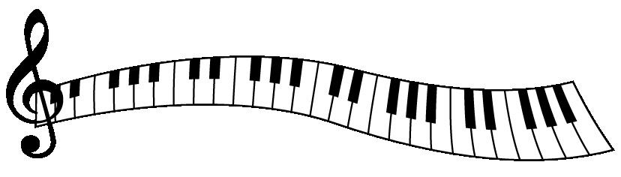
聴く
歌
踊ったり
う
ろ
お
う
う
こ
―

ラ
ト
ス
ケ
ズ
プ
オ
ャ
チ
ジ

